VPN

Una xarxa VPN (xarxa privada virtual) es una xarxa construïda dins d’una infraestructura de xarxa pública, com per exemple Internet. Les empreses poden utilitzar una xarxa VPN per connectar de manera segura oficines i usuaris remots per mitjà d’un accés a internet econòmic subministrat per un tercer, en lloc de a través d’enllaços WAN dedicats o enllaços d’accés telefònic de llarga distancia.

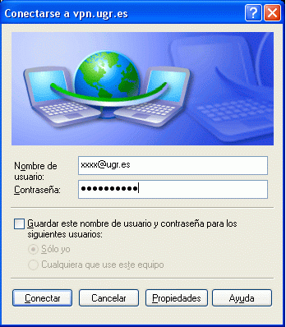Com funciona?

Una VPN consisteix en dos ordinadors i una ruta que sol anomenar-se “túnel”, que es crea fent us d’una xarxa pública com internet o privada. Les dades transmeses son codificades (encriptades), enviades i novament descodificades.

Una xarxa VPN proporciona el màxim nivell de seguretat possible a través de Seguretat IP xifrada (IPsec) o túnels VPN Secure Sockets Layer (SSL) i tecnologies d’autenticació. Aquestes xarxes protegeixen les dades que es transmeten per VPN d’un accés no autoritzat. Les empreses poden aprofitar la infraestructura d’internet fàcil d’aprovisionar de la VPN, per afegir ràpidament nous emplaçaments i usuaris.

Una xarxa VPN estén la seguretat als usuaris remots.

Implementació.

El primer que es necessita per crear una VPN es un PC que actuï com a servidor i que accepti les connexions entrants, i la quantitat de PCs que actuïn de client que es requereixin per ser part de la nostra xarxa privada. Aquest protocol es basa en el mètode Servidor-Client.